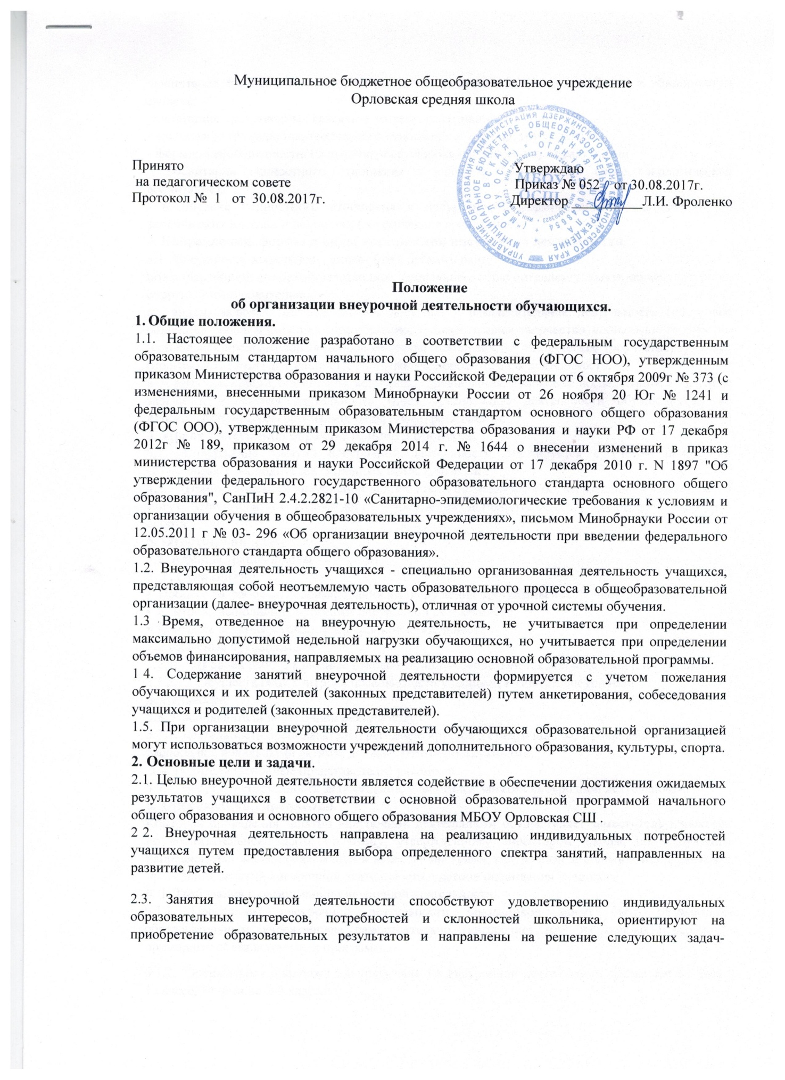

-воспитание гражданственности, патриотизма, уважения к правам, свободам и обязанностям человека;
-воспитание нравственных качеств и этического сознания;
- воспитание трудолюбия, творческого отношения к учению, труду, жизни.
- формирование ценностного отношения к здоровью и здоровому образу жизни.
- воспитание ценностного отношения к природе, окружающей среде (экологическое воспитание).
- воспитание ценностного отношения к прекрасному, формирование представлений об эстетических идеалах и ценностях (эстетическое воспитание).
  - Направления, формы и виды организации внеурочной деятельности.
    - Внеурочная деятельность может быть организована:
по направлениям: духовно-нравственное, социальное, обще интеллектуальное, общекультурное, спортивно-оздоровительное;
по видам: игровая, познавательная, досугово - развлекательная деятельность (досуговое общение), проблемно-ценностное общение; художественное творчество, социальное творчество (социальная преобразующая добровольческая деятельность); техническое творчество, трудовая (производственная) деятельность, спортивно-оздоровительная деятельность;
в формах: экскурсии, олимпиады, конкурсы, соревнования, поисковые исследования, проектные задачи и проектная деятельность через организацию деятельности обучающегося во взаимодействии со сверстниками, педагогами, родителями.
  - Права участников образовательного процесса.
    - Содержание занятий внеурочной деятельности формируется с учетом пожеланий обучающихся и их родителей (законных представителей).
- При организации внеурочной деятельности обучающихся образовательным учреждением могут использоваться возможности учреждений дополнительного образования, культуры, спорта.
  - Ответственность.
5.1. Администрация школы 5.1.1 Организует
- Процесс разработки, рецензирования и утверждения программы внеурочной деятельности,
- Контроль выполнения программ внеурочной деятельности,
- Контроль ведения журналов внеурочной деятельности
- Классные руководители
- В своей работе классные руководители руководствуются должностной инструкцией.
- Осуществляют контроль посещаемости учащимися занятий внеурочной
деятельности.
  - Преподаватели внеурочной деятельности
5.3.1. Деятельность преподавателей регламентируется Уставом школы, Правилами внутреннего распорядка, локальными актами, должностными инструкциями.
5.4. Родители (законные представители) учащихся.
5.4.1. Несут ответственность за посещение учащимися занятий внеурочной деятельности.
  - Организация управления.
Контроль проведения занятий внеурочной деятельности осуществляет заместитель директора по воспитательной работе по плану, утвержденному директором школы, по следующим направлениям: оценка содержания и качества программ внеурочной деятельности, организация проведения занятий внеурочной деятельности, система оценивания учащихся.
6. 1. Требования к организации внеурочной деятельности.
- Программы внеурочной деятельности школьников могут быть разработаны образовательным учреждением самостоятельно (авторские) или на основе переработки примерных образовательных программ.
- Оптимальная продолжительность занятий внеурочной деятельности составляет 33 часа в 1 классе, 34 часа во 2-9 классах.
6.1.3. Программное обеспечение внеурочной деятельности опирается на социальный заказ, имеющиеся возможности МБОУ Орловская СШ и особенности образовательного процесса с целью максимального удовлетворения потребностей учащихся во внеурочной деятельности, ее дифференциации и индивидуализации.
6.1.4. Примерные результаты служат ориентировочной основой для проведения мониторинговых исследований, составления портфолио достижений школьника в целях определения эффективности воспитательной деятельности.
6.1.5. Программа должна соответствовать нормативно-правовым требованиям к внеурочной деятельности, в том числе утвержденным СанПиН.
6.1.6. Выбор форм внеурочной деятельности должен опираться на гарантию достижения результата определенного уровня; при разработке программы необходимо выстраивать логику перехода от результатов одного уровня к результатам другого.
6.2. Типы образовательных программ внеурочной деятельности
В определении содержания программ школа руководствуется педагогической целесообразностью и ориентируется на запросы и потребности учащихся, их родителей (законных представителей) и возможности школы и учреждений дополнительного образования.
- Тематические образовательные программы направлены на получение воспитательных результатов в определенном проблемном поле и используют при этом возможности различных видов внеурочной деятельности.
- Образовательные программы по конкретным видам внеурочной деятельности - игровая, познавательная, спортивно-оздоровительная и др.
6.3 Классификация результатов внеурочной деятельности:
- Первый уровень результатов - приобретение школьником социальных знаний (об общественных нормах, устройстве общества, о социально одобряемых и неодобряемых формах поведения в обществе и т.п.). первичного понимания социальной реальности и повседневной жизни.
- Второй уровень результатов - получение школьником опыта переживания и позитивного отношения к базовым ценностям общества (человек, семья, Отечество, природа, мир, знания, труд, культура), ценностного отношения к социальным реальностям в целом.
- Третий уровень результатов - получение школьником опыта самостоятельного общественного действия в открытом социуме, за пределами дружественной среды школы, где не обязательно положительный настрой.
6.5.Оценка качества и утверждения программы внеурочной деятельности
6.5.1. Использование программ внеурочной деятельности предполагает проведение
следующих процедур:
- согласование программ на школьных методических объединениях, педагогических советах,
- рассмотрение программы внеурочной деятельности на методическом совете школы,
- утверждение директором школы,
- внешнее рецензирование, если программа авторская 6.6. Требования к структуре программы
6.6.1 Программа внеурочной деятельности включает в себя следующие обязательные
разделы
Титульный лист.
Пояснительную записку.
Содержание курса с указанием форм организации и видов деятельности. Результаты освоения курса. Тематическое планирование.
7. Этапы организация внеурочной деятельности
- Чередование учебной и внеурочной деятельности в рамках реализации основной образовательной программы начального общего и основного общего образования определяет общеобразовательное учреждение.
- Учащиеся, их родители (законные представители) участвуют в выборе направлений и форм внеурочной деятельности.
7.3 Набор направлений программ внеурочной деятельности для класса или параллели определяется в конце учебного года.
7.4. Предварительный выбор предметов учащимися производится во втором полугодии на основе анкетирования.
7.5 Повторное анкетирование проводится в начале учебного года.
7.6. Для учащихся 1 классов набор модулей программы внеурочной деятельности предлагается на родительском собрании в мае.
8. Делопроизводство
8.1.Фиксирование проведенных занятий внеурочной деятельности, их содержания, посещаемости обучающихся производится в специальном журнале по внеурочной деятельности.
8.2. Журнал является документом, поэтому при его заполнении необходимо соблюдать правила оформления классных журналов.

